Iniciar una sesión y aprender más en 2022
Ejemplo de publicaciones en redes sociales
Este ejemplo de contenido está planeado para Twitter y Facebook. Los animamos a que incluyan cualquier etiqueta (hashtag) relevante que esté relacionada con su distrito y a mantener publicaciones por debajo del número límite de 280 caracteres en ambas plataformas para aumentar la participación.
Nota en redes sociales/Publicación | Imagen de redes sociales
El aprendizaje no es sólo para los estudiantes. Los padres pueden iniciar una sesión y aprender más acerca del progreso académico de su hijo durante el año escolar 2021–22. Visiten el sitio TexasAssessment.gov para tener acceso a los resultados de STAAR, las herramientas de aprendizaje y otros recursos de interés.
¿Tienen curiosidad sobre dónde se encuentra su hijo académicamente hablando? Inicien una sesión en TexasAssessment.gov y tengan acceso a información detallada sobre su desempeño durante el año escolar 2021–22. Los resultados de STAAR pueden ayudarles a ver si su hijo va bien en áreas de aprendizaje que son fundamentales.
Ayuden a preparar a su hijo para el siguiente año escolar. Inicien una sesión y aprendan más (TexasAssessment.gov) acerca de los resultados de STAAR de su hijo y encuentren recursos para apoyar su progreso académico venidero. | 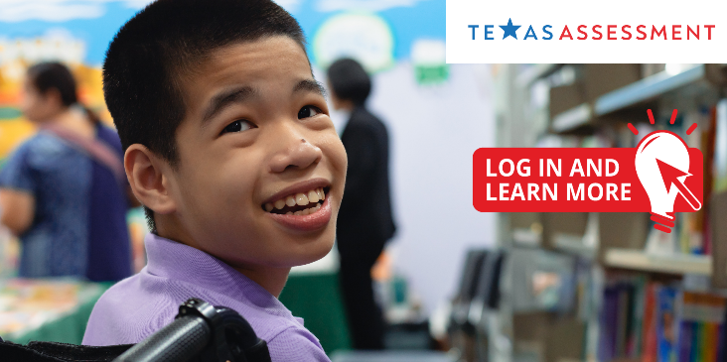
A los padres de Texas, los animamos a que inicien una sesión y aprendan más acerca de los resultados de STAAR de su hijo. Visiten el sitio TexasAssessment.gov para tener acceso a los resultados de la prueba y a varios recursos, incluyendo cada pregunta de STAAR con sus respuestas, junto con las respuestas que marcó su hijo.

Tengan acceso a una imagen personalizada del progreso académico de su hijo este año iniciando una sesión en el sitio TexasAssessment.gov. Este sitio web ofrece los resultados de STAAR y recursos diseñados para ayudarles a garantizar que su hijo esté muy bien preparado conforme avanza al siguiente grado escolar.

